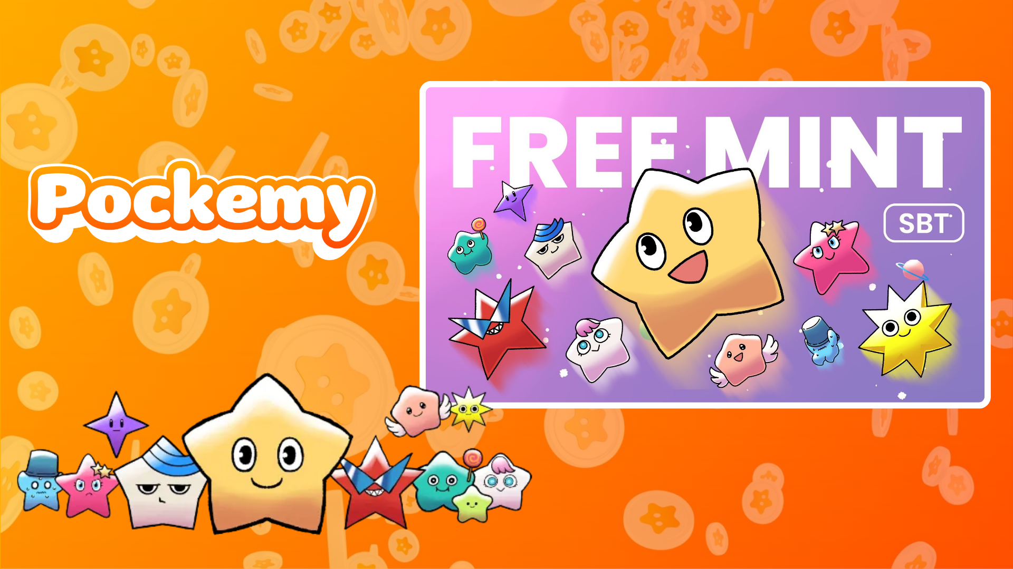

**Smart Pocket Mini: Pockemy SBT No.2 指南**

# 什么是 Pockemy SBT No.2？

Pockemy SBT No.2 是 Smart Pocket Mini 应用独家提供的特殊灵魂绑定代币（SBT）。主要特点包括：  
- 完全免费铸造（无 Gas 费或其他费用）。  
- 不可转让和不可交易的 NFT。  
- Smart Pocket Mini 应用用户专属物品。

# 如何开始使用 Smart Pocket Mini

如果您是首次使用 Smart Pocket Mini 应用，开始非常简单！查看以下设置指南：https://note.com/japan_dao/n/n41015b5af06a

# 关于 Pockemy

Pockemy 是一个可爱的角色，为 Smart Pocket 宇宙增添了独特的魅力：  
- 一个迷人的星形角色。  
- 勇敢、好奇，尽管笨拙但充满乐观精神。  
- 在故事中还有 11 个其他个性鲜明的角色。

# 如何获取 SBT

只需三个步骤即可轻松铸造：

## 步骤 1：访问应用程序

- 打开 Smart Pocket Mini 应用。  
- 转到 Earn 标签页。

## 步骤 2：开始铸造

- 进入 Item 部分。  
- 找到“Pockemy SBT No.2”。  
- 点击“Start”，然后点击“Mint”完成流程。  
  
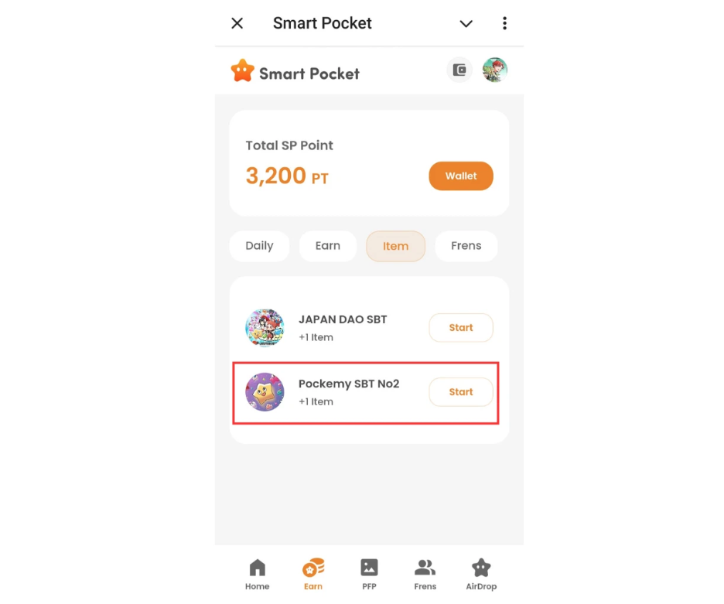

## 步骤 3：确认拥有

- 在 Home 标签页查看您的持有量。  
- 在 Wallet 标签页查看详细信息。  
  
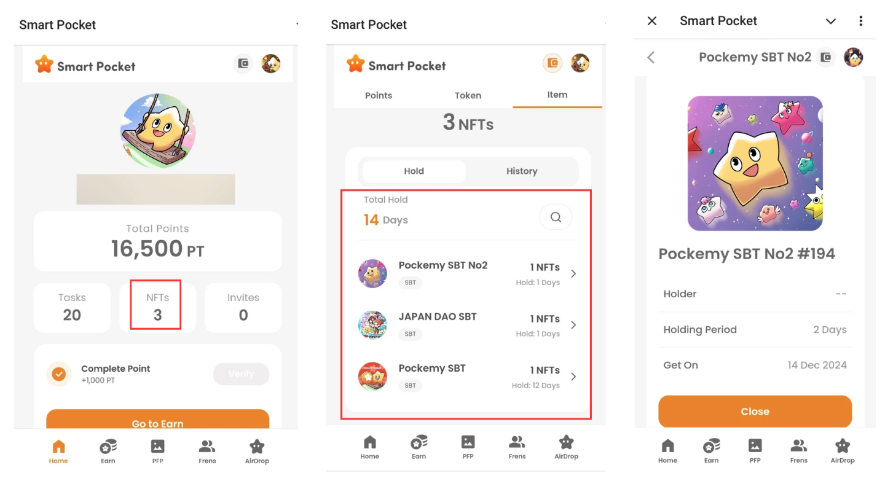

# 注意事项

- 铸造时间有限，请尽快行动！  
- 每个账户只能铸造一个 SBT。  
- SBT 不可转让。

# 总结

Pockemy SBT No.2 是 Smart Pocket Mini 应用用户专属的特殊 NFT。免费且操作简单。不要错过这个机会！

# 保持更新

* Smart Pocket 官方网站：https://smapocke.com/
* Smart Pocket 官方 Discord：https://discord.com/invite/smartpocket
* Smart Pocket 官方 X 帐号：https://x.com/smapocke
* Pockemy 官方 X 帐号：https://x.com/pockemys